基于FPGA的PCIe接口实现
PCI Express(PCIe)是一种高性能互连协议，可应用于网络适配、图形加速、服务器、大数据传输、嵌入式系统等领域。PCIe协议在软件层上可兼容于PCI和PCI—X，但同时也有明显的不同。在两个设备间，其是一种基于数据包、串行、点对点的互连，因此所连接设备独享通道带宽。根据使用的版本号和通道数，其性能具有可扩展性。对于PCIe 2.0，每条通道在每个方向上的数据传输速率是5.0 Gbit·s-1。从PCIe×1～PCIe×16，能满足一定时间内出现的低速设备和高速设备的需求。
Altera提供了兼容于PCIe 1.0和PCIe 2.0的解决方案，无论是作为根节点还是端点，都可以通过嵌入在FPGA内部的可配置硬核IP模块实现，而不占用可编程资源，这既节省了资源也提高了应用的可靠性。Altera的IP编译器可以提供×1，×2，×4，×8的通道接口。本文主要介绍采用Cyclone IV GX系列的FPGA来实现×4的PCIe接口所涉及的硬件电气规范、协议规范等。
1 PCIe总线体系和Cyclone IV GX
1.1 PCIe总线体系概述
PCI Express是一种基于数据包、串行、点到点的高性能互连总线协议。其定义了一种分层的体系结构，包括软件层、处理层、数据链路层和物理层。其中软件层是保持与PCI总线兼容的关键，PCIe采用与PCI和PCI—X相同的使用模型和读写通信模型。支持各种常见事物，如存储器读写事物，IO读写事物和配置读写事物。而且由于地址空间模型没有变化，所以现有的操作系统和驱动软件无需进行修改即可在PCIe系统上运行。此外PCIe还支持一种称为消息事物的新事物类型。这是由于PCIe协议在取消了许多边带信号的情况下，需要有替代的方法来通知主机系统对设备中断，电源管理，热插拔支持等进行服务。
1.2 Altera Cyclone IV GX系列FPGA
Cyclone IV GX FPGA采用Altera成熟的GX收发器技术，具有出众的抖动性能和优异的信号完整性。利用灵活的收发器时钟体系结构，可充分利用收发器所有可用资源，实现多种协议。Cyclone IV GX FPGA为根端口和端点配置的PCI Express×1、×2和×4提供唯一的硬核知识产权(IP)模块。因此不用再接入其他专用的PCIe协议芯片，即可实现端到端的高速数据传输。
Cyclone IV系列的FPGA还支持一系列外部存储器，包括DDR2 SDRAM，DDR SDRAM，QDR SDRAM。Altera可提供速度最快、效率最高、最低延迟的存储器控制器，使得FPGA可以接入现有的更高速的存储器件。专用的DQS和DQ引脚在芯片级的布线上进行优化以减少抖动和增大余量上，且固定在芯片四周的特定位置。高速外部存储器在众多应用中是重要的系统组成部分，如视频图像处理，数据通信与存储，以及DMA等。
2 板级系统和部分走线阻抗
2.1 板级系统
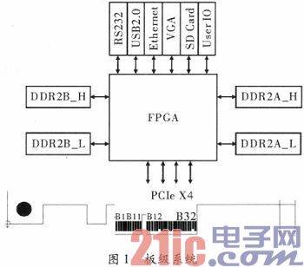
充分利用FPGA左右两侧的存储器接口，分别挂两片Micron的DDR2 SDRAM颗粒，作为DMA缓存。FPGA的下侧是高速收发器接口，共有4组GXB[3：0]，分别经差分链路接入PCIe ×4金手指。其中GXB[3：2]是复用接口，通过改变T节点的耦合电容，可接入两路高速ADC。FPGA上侧接口包括USB PHY、千兆以太网PHY、串口、SD卡以及VGA接口等。FPGA有3个时钟输入，分别是：(1)来自PCIe接口的参考时钟PCIE_REFCLK。(2)来自专用时钟模块的GXB_REFCLK。(3)来自25 MHz有源晶振的SYM_CLK。
2.2 关键走线的阻抗控制
图2是PCB叠层结构示意图，其中L1，L3，L6，L8是信号层;L2，L7是地层;L4，L5是电层。信号层分别参考临近的地层或电源层。其中PCIe链路仅在L1和L8布线，基于以上叠层结构，确定PCIe接口的100 Ω差分阻抗走线的线宽和线间距分别为4 mil(1mil=0.0254 mm)和8.1 mil，差分线长容差在5 mil之内。
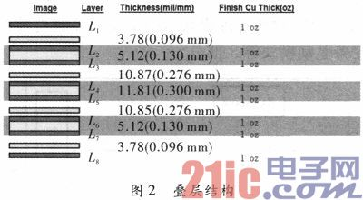
DDR2 SDRAM的布线按照SSTL_18标准，DQ/DQS信号在L3和L6层，确定50 Ω单端走线线宽5.3 mil，等长控制在10 mil之内。时钟走线是100 Ω差分阻抗，布线时放在顶层和L6层。在时钟走线过孔附近打上接地过孔，作为信号回流路径，以尽量减少阻抗不连续对信号完整性造成的影响。
3 PCIe应用层设计方案及仿真
3.1 PCIe IP核结构
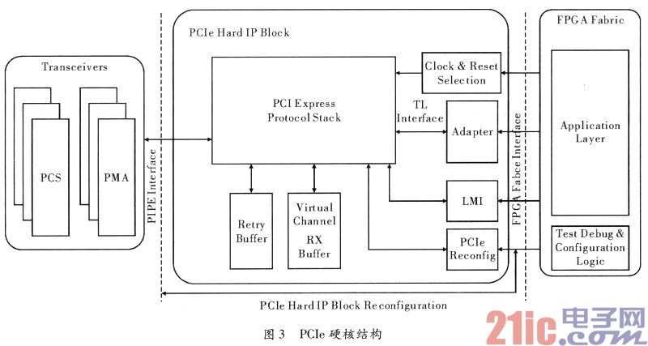
Altera的PCIe硬核IP包含处理层，链路层和物理层所要求的全部功能，以及大多数的可选功能。只需在IPCompiler中经过简单的参数设置即可生成全功能的IP模块，如果是作为端点设备，可以使用Avalon-ST接口或Avalon—MM接口适配器，将应用层映射为处理层的TLP。Avalon—ST适配层将应用层的Avalon—ST接口映射到PCIe处理层的TLPs。
3.2 应用层设计
图4左侧是应用层的方案图，主要包含配置模块、硬核IP模块、时钟管理模块、DMA读写控制与仲裁模块、任务驱动模块等5部分。
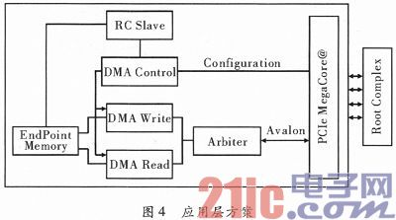
设计采用64位Agalon—ST接口，这样供应用的层使用的时钟pld_clk与内核时钟同频。TLPs分为Header、PayLoad和ECRC 3部分。其中TLP的数据包头指出了数据包的类型，路由方式，有效载荷长度，目标地址，设备ID，功能ID，总线ID等内容，而数据包后还可生成与校验有关的ECRC信息，这些特征均有助于增强传输过程中数据的完整性与可靠性。图5是一个以4双字长度为例的数据接收的时序图，其中rx_st_data和tx_st_data表示64位宽度的读写数据端口，rx_st_sop和tx_st_sop表示数据包起始标志，rx_st_eop和tx_st_eop表示数据包结束标志。应用层可根据这些数据和标志位实现TLP接收与发送同步。
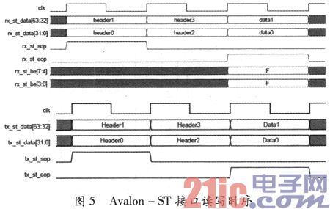
设计中还包括链式DMA，用于FPGA外部存储与系统存储器的数据传输。通过DMA访问外部存储器的最大优势在于，CPU配置完DMA状态机后可继续执行其他指令操作，然后DMA状态机会通过请求PCIe总线中断的方式来完成数据传输。在用DMA时需要设置两个基址BAR2和BAR3最小为256 Byte。DMA主要分为读操作、写操作以及仲裁3部分。初始条件下，DMA处于复位状态，通过读取DMA信息标示符来判断当前是否处于空闲状态，并从FPGA内部读取DMA控制信息，并相应的进入读操作或写操作。以CPU写FPGA外部存储器为例，CPU通过PCIe总线写BAR0地址数据来配置并开启DMA Engine。FPGA将发出对CPU的DMA读请求，然后等待CPU发送DMA数据。此时DMA Engine处于WAIT_FOR_DATA状态，等待来自PCIe接口的DMA数据包。同样，CPU读FPGA外部存储器时，FPGA将发出对CPU的DMA写请求，并当DMA完成读操作后，等待PCIe接口发送DMA数据包，并由中断标志位判断是否开启PCIe中断。状态转移如图6所示。
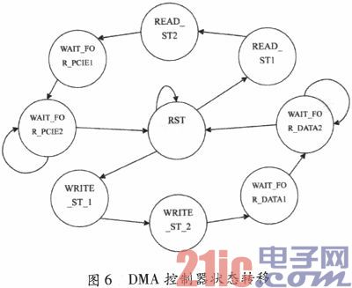
在端点存储器方面，2片16位的DDR2 SDRAM并接构成一个32位的FPGA片外存储器，并根据DDR2SDRAM芯片手册在Altmemphy向导中配置好相关时序与延迟参数，即可生成DDR2 SDRAM控制器。在做电路图设计时，由于引脚驱动能力的问题，关键是FPGA对DDR2 SDRAM的引脚在连续的区域内不能超过一定数量，最好能约束引脚区域，全编译一遍后由软件自由分配，再由人工作适当调整，直到没有严重警告。
3.3 数据收发仿真测试
当用PCIe IP Compiler创建一个PCIe的硬核IP时，会生成一个用户可修改的测试文件顶层以及根联合体模型。这样就对测试应用层接口功能提供了一个简单的途径，只需在测试文件中做一个模块例化，即可构建一个简单的PCIe系统测试平台。
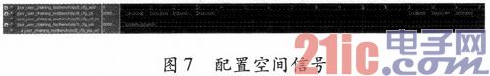
如上共15个寄存器，其中tl_cfg_add和tl_cfg_ctl分别表示要更新的寄存器地址和对应的寄存器数据，tl_cfg_sts是配置的状态。利用tl_cfg_ctl_wr和tl_cfg_sts_wr的跳变边沿，由此可知对应寄存器的内容已发生更新，以此来确定数据的安全采样时机。
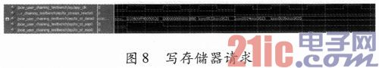
如上信号tx_st_sop0的跳变启动了一个TLP数据包的开始。应用层参考tx_stream_read0信号开始往数据端口写入数据，其中前两个数据是TLP的包头。分解成双字格式为：0x40000020，0x010800ff，0x000001880和0x00000000。即这是一个32位地址的写存储器TLP，数据长度为32双字。当tx_stream_read0变为低电平2个周期后应停止写入数据，直到tx_stream_read0再次变为高电平2个周期后可继续写入数据。
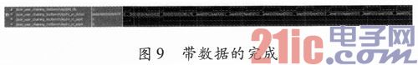
如上信号rx_st_sop0出现高电平表明一个TLP数据包的开始。rx_st_data0的前两个数据是TLP的数据包头，分解为双字后是：0x4a000020，0x00000080，0x01080270和0x000 00000。由这些包头信息可知这是—个带数据的完成TLP，完成者ID是0x0000，请求者ID是0x0108。且其后含有32个双字的数据，第一个双字是0xaaa00001，第二个双字是0xaaa 0002，直到0xaaa0020。rx_st_eop0在最后一个数据0xaaa0020aaa001f出现时发生跳变，表明TLP数据包结束。
4 结束语
仿真结果表明，使用Altera Cyclone IV GX系列FPGA搭建的PCIe接口能够方便地实现高速数据传输应用。随着器件的发展和IP核的开发，多通道的PCIe总线技术将会迅速发展，并对大数据、高速数据提供安全可靠的传输管道。

